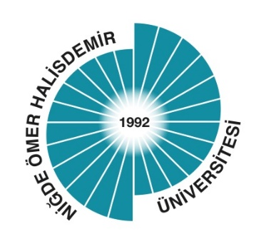

TÜRK MUSİKİSİ DEVLET KONSERVATUVARI

TÜRK MÜZİĞİ BÖLÜMÜ (TM)

2023 YILI EYLEM PLANI İZLEME RAPORU

2024

2023 YILI EYLEM PLANI İZLEME RAPORU

Türk Müziği Bölümü (TM) 2023 Yılı Eylem Planı’nda toplam 10 eylem planlanmış olup tamamı gerçekleştirilmiştir.

 |  | Ocak | Şubat | Mart | Nisan | Mayıs | Haziran | Temmuz | Ağustos | Eylül | Ekim | Kasım | Aralık
1 | Eğitim ortamlarının hazırlanmasına yönelik faaliyet yapılması |  | √
2 | Birim/Bölüm kalite süreçlerinin değerlendirilmesi ve iyileştirilmesine yönelik etkinlikler yapılması |  |  | √
3 | Akademik Kurul toplantılarının yapılması |  |  |  |  |  |  |  |  |  | √
4 | Karar alma süreçlerine öğrenci katılımının artırılmasına yönelik eylemler/etkinlikler yapılması |  |  |  | √
5 | Mezunlara ilişkin faaliyetlerin yapılması |  |  |  |  | √
6 | Sosyal sorumluluk faaliyetleri yapılması |  |  |  |  |  | √
7 | Eğitim-öğretim kalitesini arttırmak amacıyla öğretim elemanları ile toplantı düzenlenmesi |  |  |  |  |  | √
8 | Bologna ders bilgi paketlerinin güncel tutulmasının sağlanması |  |  |  |  |  |  |  |  |  | √
9 | Bölüme yeni kayıt yapan öğrencilere yönelik eğitsel uyum etkinliği yapılması |  |  |  |  |  |  |  |  |  | √
10 | Eğitim süreçlerinin iyileştirilmesine yönelik faaliyet yapılması |  |  |  |  |  |  |  |  |  |  | √

